**PENGUMPULAN DAN PENYAJIAN DATA**

1. **Pengumpulan Data**

Pengumpulan data dapat dilakukan melalui 4 cara yaitu registrasi, sensus, survey, dan eksperimen. Namun, secara umum dalam statistik, dikenal dua cara pengumpulan data yaitu sensus dan survey (Supranoto, 2009)

Berikut penjelasan 4 metode pengumpulan data tersebut.

1. Registrasi/pencatatan. Istilah registrasi saat ini lebih kepada pencatatan secara individu melalui berbagai institusi. Misalnya pencatatan penduduk di desa-desa secara terus menerus. Setiap ada warga baru yang tinggal, lahir, maupun meninggal, maka warga yang terlibat atau pun perangkat desa melakukan pencatatan. Cara ini lebih dikenal dengan istilah catatan administrasi. Lembaga-lembaga swasta, banyak yang secara otomatis telah memanfaatkan catatan administrasi sebagai data statistik, seperti contoh pelaporan pasien Rumah sakit & perbankan.
2. Sensus, yaitu cara pengumpulan data secara lengkap, dimana seluruh elemen dalam populasi yang menjadi objek penelitian diselidiki/dicacah satu per satu.
3. Survei, yaitu pengumpulan data dimana data yang diselidiki adalah elemen dari populasi. Makin banyaknya jenis data yang dibutuhkan dalam suatu penelitian, timbul permasalahan bagaimana menghasilkan data yang akurat dengan menyeimbangkan tenaga, biaya dan waktu. Untuk itu survey lebih sering digunakan untuk penelitian.
4. Eksperimen, lebih spesifik untuk tujuan-tujuan penelitian tertentu, misalnya memilih unit-unit dari suatu populasi, kemudian memberikan perlakuan yang berbeda antar unit, dan dibandingkan hasilnya. Misalnya seorang peneliti ingin melihat pengaruh pakan ternak yang terbuat dari daun bakau terhadap pertumbuhan kambing. Maka diambil 10 ekor kambing berjenis kelamin sama dan umur yang sama, 5 ekor diberi makan daun bakau dan 5 ekor lagi diberi makan rumput seperti biasa. Setelah beberapa minggu hasilnya dibandingkan.
5. **Cara Mengumpulkan Data**

Untuk memperoleh data yang benar dan dapat dipertanggung jawabkan keabsahannya, data harus dikumpulkan dengan cara dan proses yang benar. Terdapat beberapa cara atau teknik untuk mengumpulkan data yaitu :

1. ***Wawancara (interview)*** yaitu cara untuk mengumpulkan data dengan mengadakan tatap muka secara langsung. Wawancara harus dilakukan dengan memakai suatu pedoman wawancara yang berisi daftar pertanyaan sesuai tujuan yang ingin dicapai.

Ada dua jenis wawancara yaitu wawancara berstruktur (*structured interview*) dan wawancara takberstruktur (*unstructured interview*). Wawancara berstruktur adalah wawancara yang jenis dan urutan dari sejumlah pertanyaannya sudah disusun sebelumnya, sedangkan wawancara takberstruktur adalah wawancara yang tidak secara ketat ditentukan sebelumnya. Wawancara takberstruktur lebih fleksibel karena pertanyaannya dapat dikembangkan meskipun harus tetap pada pencapaian sasaran yang telah ditentukan.

Ciri-ciri pertanyaan yang baik adalah :

1. Sesuai dengan masalah atau tujuan penelitian.
2. Jelas dan tidak meragukan.
3. Tidak menggiring pada jawaban tertentu.
4. Sesuai dengan pengetahuan dan pengalaman orang yang diwawancarai.
5. Pertanyaan tidak boleh yang bersifat pribadi.

Kelebihan dari wawancara adalah data yang diperlukan langsung diperoleh sehingga lebih akurat dan dapat dipertanggung jawabkan.

Kekurangannya adalah tidak dapat dilakukan dalam skala besar dan sulit memperoleh keterangan yang sifatnya pribadi.

**2. *Kuesioner (angket)*** adalah cara mengumpulkan data dengan mengirim atau menggunakan kuesioner yang berisi sejumlah pertanyaan.

Kelebihannya adalah dapat dilakukan dalam skala besar, biayanya lebih murah dan dapat memperoleh jawaban yang sifatnya pribadi.

Kelemahannya adalah jawaban bisa tidak akurat, bisa jadi tidak semua pertanyaan terjawab bahkan tidak semua lembar jawaban dikembalikan.

**3. *Observasi (pengamatan)*** adalah cara mengumpulkan data dengan mengamati obyek penelitian atau kejadian baik berupa manusia, benda mati maupun gejala alam. Data yang diperoleh adalah untuk mengetahui sikap dan perilaku manusia, benda mati atau gejala alam.

Kebaikan dari observasi adalah data yang dieroleh lebih dapat dipercaya.

Kelemahannya adalah bisa terjadi kesalahan interpretasi terhadap kejadian yang diamati.

**4. *Tes dan Skala Obyektif*** adalah cara mengumpulkan data dengan memberikan tes kepada obyek yang diteliti. Cara ini banyak dilakukan pada tes psikologi untuk mengukur karakteristik kepribadian seseorang. Beberapa contoh tes skala obyektif yaitu :

* 1. Tes kecerdasan dan bakat.
  2. Tes kepribadian.
  3. Tes sikap.
  4. Tes tentang nilai.
  5. Tes prestasi belajar, dsb.

**5. *Metode proyektif*** adalah cara mengumpulkan data dengan mengamati atau menganalisis suatu obyek melalui ekspresi luar dari obyek tersebut dalam bentuk karya lukisan atau tulisan. Metode ini dipakai dalam psikologi untuk mengetahui sikap, emosi dan kepribadian seseorang. Kelemahan dari metode ini adalah obyek yang sama dapat disimpulkan berbeda oleh pengamat yang berbeda.

1. **Teknik Sampling Dalam Penelitian**

**Teknik sampling adalah teknik yang dilakukan untuk menentukan sampel. Jadi, sebuah penelitian yang baik haruslah memperhatikan dan menggunakan sebuah teknik dalam menetapkan sampel yang akan diambil sebagai subjek penelitian.**

Untuk menentukan sampel dalam penelitian, terdapat berbagai teknik sampling yang digunakan. Teknik sampling berdasarkan adanya randomisasi, yakni pengambilan subyek secara acak dari kumpulannya, dapat dikelompokkan menjadi 2 yaitu sampling nonprobabilitas dan sampling probabilitas. Teknik-teknik sampling tersebut dapat dilihat pada skema berikut.

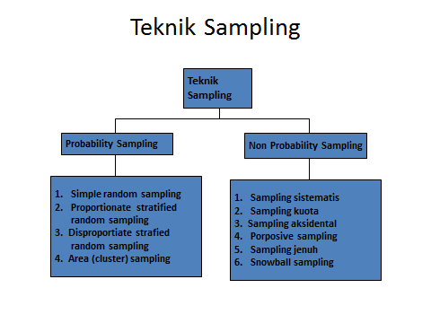

Menurut Sugiyono (2001), untuk menentukan sampel yang akan digunakan dalam penelitian, terdapat berbagai teknik sampling yang digunakan. Dari diagram di atas menjelaskan pada kita bahwasanya teknik sampling dapat dikelompokkan menjadi dua, yaitu: Probability Sampling dan Nonprobability Sampling.

Yang termasuk ke dalam kelompok probability sampling antara lain: simple random sampling, proportionate stratified random sampling, disproportionate stratified random sampling, dan area (cluster) sampling (disebut juga dengan sampling menurut daerah). Sedangkan yang termasuk ke dalam jenis nonprobability sampling antara lain: sampling sistematis, sampling kuota, sampling aksidental, purposive sampling, sampling jenuh, dan snowball sampling.

Berikut penjelasannya:

**1. Probability Sampling**

Probability sampling adalah teknik sampling yang memberikan peluang yang sama bagi setiap unsur (anggota) populasi untuk dipilih menjadi anggota sampel. Teknik sampel probability sampling meliputi:

**a. Simple Random Sampling**

Simple Random Sampling dinyatakan simple (sederhana) karena pengambilan sampel anggota populasi dilakukan secara acak tanpa memperhatikan strata yang ada dalam populasi itu.

Simple random sampling adalah teknik untuk mendapatkan sampel yang langsung dilakukan pada unit sampling. Maka setiap unit sampling sebagai unsur populasi yang terpencil memperoleh peluang yang sama untuk menjadi sampel atau untuk mewakili populasinya. Cara tersebut dilakukan bila anggota populasi dianggap homogen. Teknik tersebut dapat dipergunakan bila jumlah unit sampling dalam suatu populasi tidak terlalu besar. Cara pengambilan sampel dengan simple random sampling dapat dilakukan dengan metode undian, ordinal, maupun tabel bilangan random.

Untuk penentuan sample dengan cara ini cukup sederhana, tetapi dalamprakteknya akan menyita waktu. Apalagi jika jumlahnya besar, sampelnya besar

**b. Proportionate Stratified Random Sampling**

Proportionate Stratified Random Sampling biasa digunakan pada populasi yang mempunyai susunan bertingkat atau berlapis-lapis. Teknik ini digunakan bila populasi mempunyai anggota/unsur yang tidak homogen dan berstrata secara proporsional.

Kelemahan dari cara ini jika tidak ada investigasi mengenai daftar subjek maka tidak dapat membuat strata.

**c. Disproportionate Stratified Random Sampling**

Disproportionate Stratified Random Sampling digunakan untuk menentukan jumlah sampel bila populasinya berstrata tetapi kurang proporsional.

**d. Cluster Sampling (Area Sampling)**

Cluster Sampling (Area Sampling) juga cluster random sampling. Teknik ini digunakan bilamana populasi tidak terdiri dari individu-individu, melainkan terdiri dari kelompok-kelompok individu atau cluster. Teknik sampling daerah digunakan untuk menentukan sampel bila objek yang akan diteliti atau sumber data sangat luas.

Kelemahan teknik ini dapat dilihat dari tingkat error samplingnya. Jika lebih banyak di bandingkan dengan pengambilan sampel berdasarkan strata karena sangat sulit memperoleh cluster yang benar-benar sama tingkat heterogenitasnya dengan cluster yang lain di dalam populasi.

**2. Nonprobability sampling**

Nonprobability sampling adalah teknik yang tidak memberi peluang/kesempatan yang sama bagi setiap unsur atau anggota populasi untuk dipilih menjadi sampel. Jenis teknik sampling ini antara lain:

**a. Sampling Sistematis**

Sampling sistematis adalah teknik penentuan sampel berdasarkan urutan dari anggota populasi yang telah diberi nomor urut.

##### b. Sampling Kuota

Sampling kuota adalah teknik untuk menentukan sampel dari populasi yang mempunyai ciri-ciri tertentu sampai jumlah (kuota) yang diinginkan. Teknik ini jumlah populasi tidak diperhitungkan akan tetapi diklasifikasikan dalam beberapa kelompok. Sampel diambil dengan memberikan jatah atau quorum tertentu terhadap kelompok. Pengumpulan data dilakukan langsung pada unit sampling. Setelah jatah terpenuhi, maka pengumpulan data dihentikan.

Teknik ini biasanya digunakan dan didesain untuk penelitian yang menginginkan sedikit sampel dimana setiap kasus dipelajari secara mendalam. Dan bahayanya, jika sampel terlalu sedikit, maka tidak akan dapat mewakili populasi.

##### c. Sampling Aksidental

Sampling aksidental adalah teknik penentuan sampel berdasarkan kebetulan, yaitu siapa saja yang secara kebetulan bertemu dengan peneliti dapat digunakan sebagai sampel, bila dipandang orang yang kebetulan ditemui itu sesuai sebagai sumber data.

Dalam teknik sampling aksidental, pengambilan sampel tidak ditetapkan lebih dahulu. Peneliti langsung saja mengumpulkan data dari unit sampling yang ditemui.

##### d. Sampling Purposive

Sampling purposive adalah teknik penentuan sampel dengan pertimbangan tertentu. Pemilihan sekelompok subjek dalam [purposive sampling](https://www.statistikian.com/2017/06/penjelasan-teknik-purposive-sampling.html), didasarkan atas ciri-ciri tertentu yang dipandang mempunyai sangkut paut yang erat dengan ciri-ciri populasi yang sudah diketahui sebelumnya. Maka dengan kata lain, unit sampel yang dihubungi disesuaikan dengan kriteria-kriteria tertentu yang diterapkan berdasarkan tujuan penelitian atau permasalahan penelitian.

##### e. Sampling Jenuh

Sampling jenuh adalah teknik penentuan sampel bila semua anggota populasi digunakan sebagai sampel. Hal ini sering dilakukan bila jumlah populasinya relatif kecil, kurang dari 30 orang. Sampel jenuh disebut juga dengan istilah sensus, dimana semua anggota populasi dijadikan sampel.

##### f. Snowball Sampling

Snowball sampling adalah teknik penentuan sampel yang awal mula jumlahnya kecil, kemudian sampel ini disuruh memilih teman-temannya untuk dijadikan sampel. Dan begitu seterusnya, sehingga jumlah sampel makin lama makin banyak. Ibaratkan sebuah bola salju yang menggelinding, makin lama semakin besar. Pada penelitian kualitatif banyak menggunakan sampel purposive dan snowball.

1. **Penyajian Data Statistika**

Penyajian data merupakan salah satu kegiatan dalam pembuatan laporan hasil penelitan yang telah dilakukan agar dapat dipahami dan dianalisis sesuai dengan tujuan yang diinginkan. Data yang disajikan harus sederhana dan jelas agar muda dibaca. Penyajian data juga dimaksudkan agar para pengamat dapat dengan mudah memahami apa yang kita sajikan untuk selanjutnya dilakukan penilaian atau perbandingan, dan lain-lain.

Tujuan penyajian data adalah:

1. Memberi gambaran yang sistematis tentang peristiwa-peristiwa yang merupakan hasil penelitian atau observasi,
2. Data lebih cepat ditangkap dan dimengerti,
3. Memudahkan dalam membuat analisis data, dan
4. Membuat proses pengambilan keputusan dan kesimpulan lebih tepat, cepat, dan akurat.

Cara penyajian data ada tiga macam, yaitu :

1. Narasi, yaitu penyajian data hasil penelitian dalam bentuk kalimat.

Hampir semua bentuk laporan dari pengumpulan data diberikan tertulis, mulai dari bagaimana proses pengambilan sampel, pelaksanaan pengumpulan data sampai hasil analisis yang berupa informasi dari pengumpulan data tersebut.

1. Tabel, yaitu kumpulan angka-angka yang disusun menurut kategori-kategori. Misalnya berat badan menurut jenis kelamin, jumlah pegawai menurut pendidikan, jumlah penjualan menurut jenis barang dan daerah penjualan, dll.

Penyajian data dalam bentuk tabel adalah penyajian dengan memakai kolom dan baris.

Bermacam-macam bentuk tabel adalah sebagai berikut:

1. Master tabel (tabel induk)

Tabel induk adalah tabel yag berisikan semua hasil pengumpulan data yang masih dalam bentuk data mentah, biasanya tabel ini disajikan dalam lampiran suatu laporan pengumpulan data.

1. Text table (tabel rincian) merupakan uraian dari data yang diambil dari tabel induk.

Contoh :

1). Distribusi frekuensi

2). Distribusi relative

3). Distribusi kumulatif

4). Tabel silang (kontigensi tabel = cross tabulasi)

Dalam menyajikan sebuah tabel perlu diingat beberapa hal untuk sajian yang baik sebagai berikut:

1. Judul tabel, judul tabel harus singkat, jelas dan lengkap; hendaknya dapat menjawab apa yang disajikan, dimana kejadiannya, dan kapan terjadi.
2. Nomor tabel
3. Keterangan-keterangan (catatan kaki=foot note), yaitu keterangan yang diperlukan untuk menjelaskan hal-hal tertentu yang tidak bisa dituliskan di dalam badan tabel.
4. Sumber, kadang kal di dalam suatu laporan juga dikutip tabel dari laporan orang lain. Untuk itu, harus dicantumkan sumber dari mana tabel itu dikutip.

Tabel Ada berbagai bentuk tabel yang dikenal, yaitu :

1. Tabel satu arah (*one way table*) Yaitu tabel yang memuat keterangan mengenai satu hal atau satu karakteristik saja.

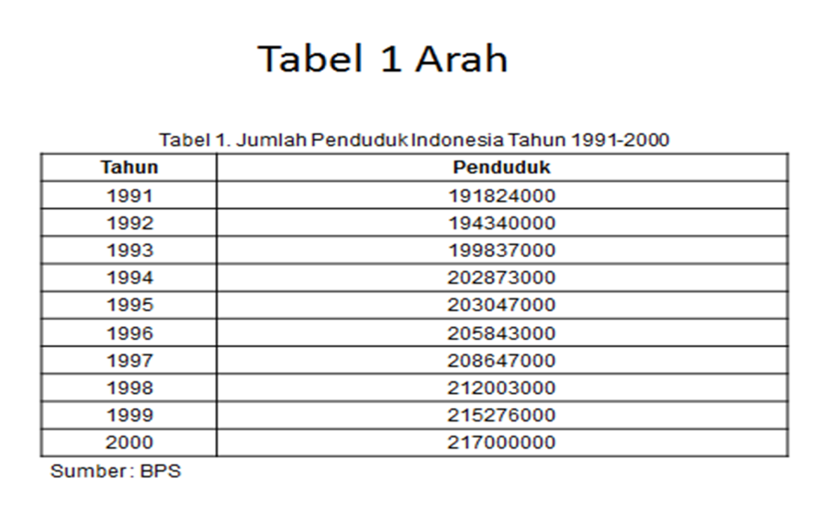

1. Tabel dua arah (*two way table*) Yaitu tabel yang menunjukkan hubungan dua hal atau dua karakteristik yang berbeda.

Jumlah Mahasiswa PSIK menurut tingkat dan jurusan Tahun 2015

[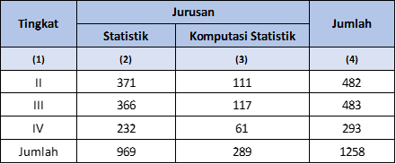](https://2.bp.blogspot.com/-YrVWp13x7j4/V93VwClrGUI/AAAAAAAAAJg/eR_yWROrIT4e7Dc8jaeswUXyQdPlhuqPACLcB/s1600/tabel+2+arah.png)

Sumber : Data Fiktif

1. Tabel tiga arah (*three way table)* Yaitu tabel yang menunjukkan hubungan tiga hal atau tiga karakteristik yang berbeda.

Jumlah karyawan perusahaan YZ menurut bagian kerja, jenis kelamin, dan pendidikan tertinggi yang ditamatkan Tahun 2017

[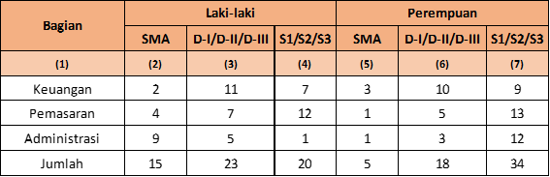](https://4.bp.blogspot.com/-qrhhQPyosmI/V93Vv5sW8aI/AAAAAAAAAJc/pcAEUiqwDNM2kFOi3qcaatIMIXU3HdeKwCLcB/s1600/tabel+3+arah.png)

 Sumber : Data Fiktif

1. Grafik atau Diagram, yaitu gambar-gambar yang menunjukkan secara visual data berupa angka atau simbol-simbol yang biasanya dibuat berdasarkan data dari tabel yang telah dibuat.

Sebagaimana tabel, di dalam menyajikan grafik juga harus diperhatikan hal-hal:

1. Judul yang singkat, jelas dan lengkap.
2. Dalam menggambar diperlukan dua sumbu sebagai ordinat dan absis.
3. Skala tertentu
4. Nomor gambar
5. Foot note
6. Sumber

Jenis-jenis grafik/gambar ada beberapa macam, yaitu:

1. Histogram
2. Frekuensi polygon
3. Ogive
4. Diagram garis (line diagram)
5. Diagram batang (bar diagram)
6. Diagram pinca (pie diagram)
7. Diagram tebar (scatter diagram)
8. Pictogram
9. Mapgram
10. Box whisker plot
11. Stem and leaf plot
12. Pareto
13. Histogram

Grafik yang digunakan untuk menyajikan data kontinu. Grafik ini merupakan aareal diagram sehingga kalau interval kelas tidak sama, dilakukan pemadatan dengan memperbandingkan nilai interval kelas dengan frekuensi kelas.

Contoh:

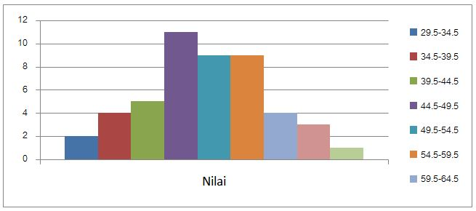

1. Frekuensi Poligon

Penyajian frekuensi polygon digunakan untuk data kontinu seperti pada histogram. Cara membuat grafik frekuensi polygon dapat dilakukan dengan menghubungkan puncak-puncak dari balok-balok histogram. Keuntungan menggunakan frekuensi polygon adalah kita dapat melakukan perbandingan penyebaran beberapa masalah yang digambar di dalam satu gambar.

Contoh:

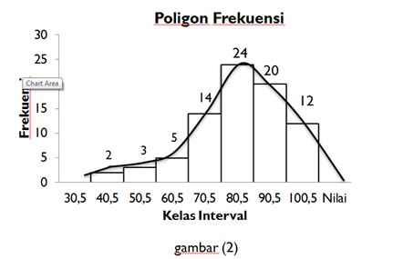

1. Ogive

Ogive adalah grafik dari data kontinu dan dalam bentuk frekuensi kumulatif. Dari perpotongan ogive kurang dari (less than) dan besar dari (more than), akan didapatkan nilai yang tepat untuk letak dan besarnya nilai median.

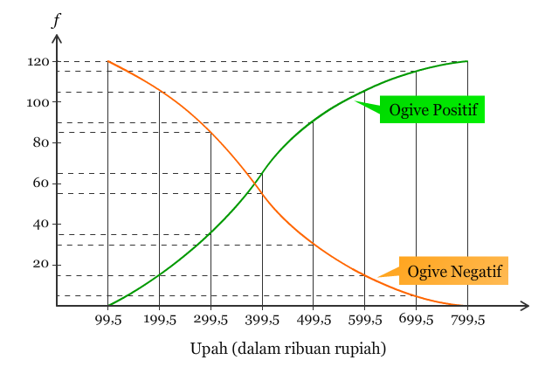

1. Diagram garis (line diagram)

Diagram garis digunakan untuk menggambarkan data diskrit atau data dengan skala nominal yang menggambarkan perubahan dari waktu ke waktu atau perubahan dari suatu tempat ke tempat lain.

Contoh:

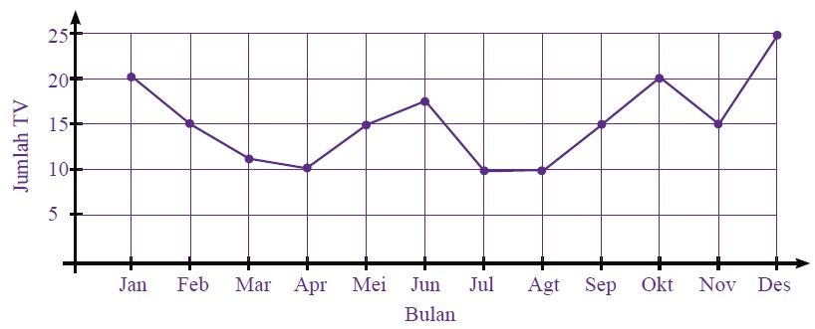

1. Diagram batang (diagram balok = bar diagram)

Diagram batang digunakan untuk menyajikan data diskrit atau data dengan skala nominal maupun ordinal. Perbedaan antara balok-balok diagram batang dengan balok-balok histogram adalah pada histogram balok-baloknya menyambung sebab histogram menggambarkan data kontinu.

Gambar balok dapat vertical (berdiri) atau horizontal.

Dari cara menampilkan balok-balok tersebut dapat dibagi menjadi:

* + 1. Single bar
    2. Multiple bar
    3. Subdivided bar

Contoh:

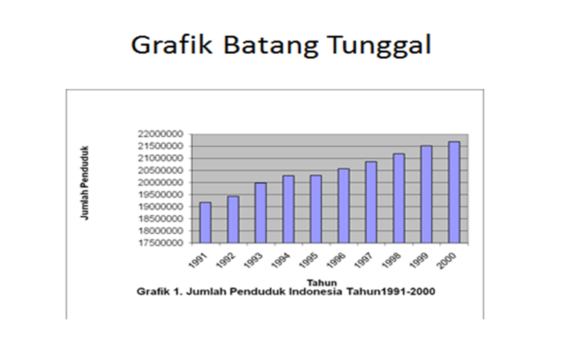

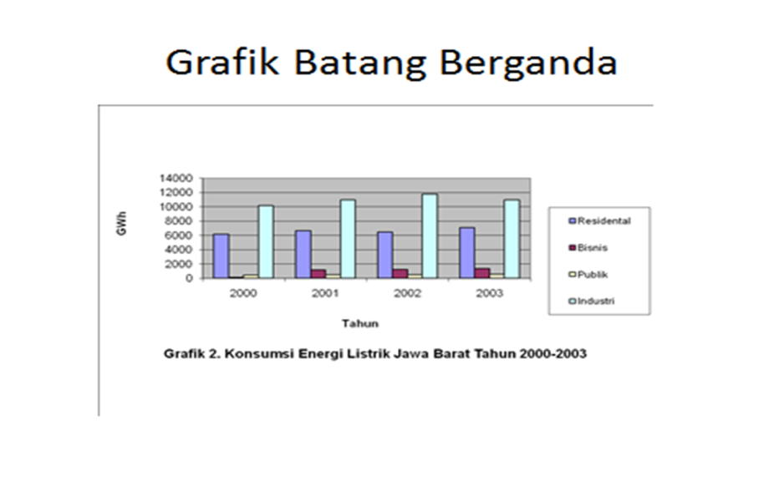

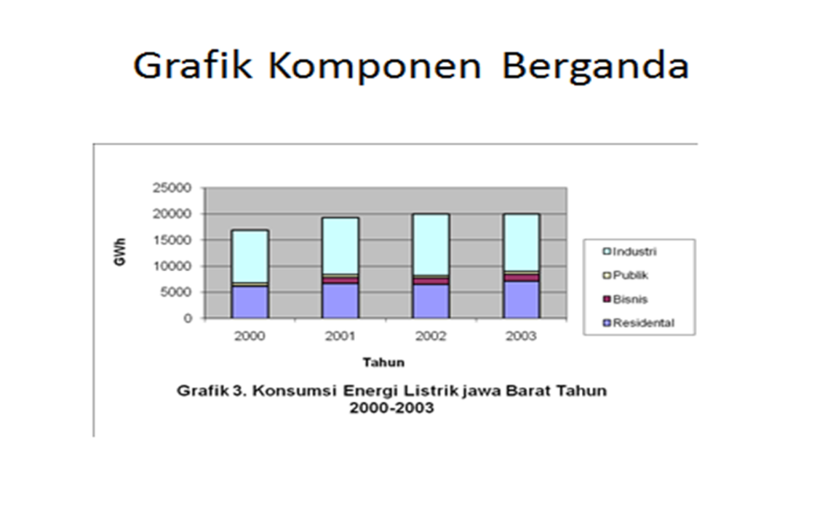

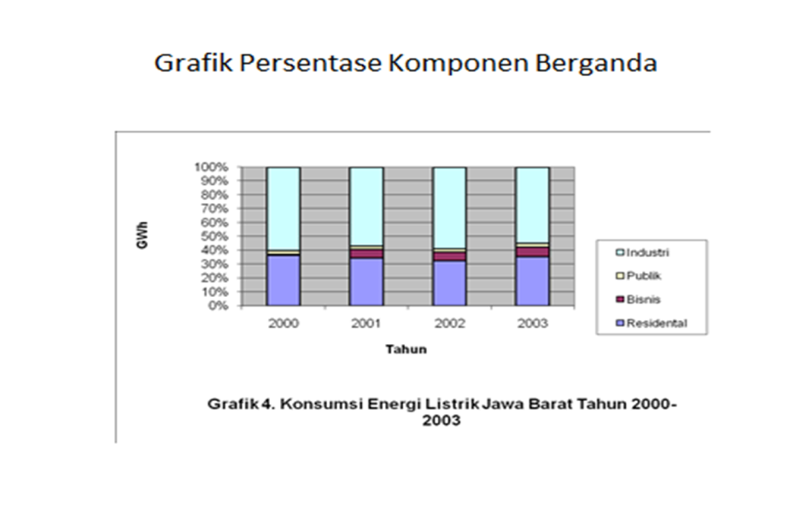

1. Diagram pinca (diagram lingkar = pie diagram)

Diagram pinca/lingkar digunakan untuk menyajikan data diskrit atau data dengan skala nominal dan ordinal atau disebut juga data kategori. Luas satu lingkaran adalah 360 derajat. Proporsi data yang akan disajikan dijadikan dalam bentuk derajat.

Contoh

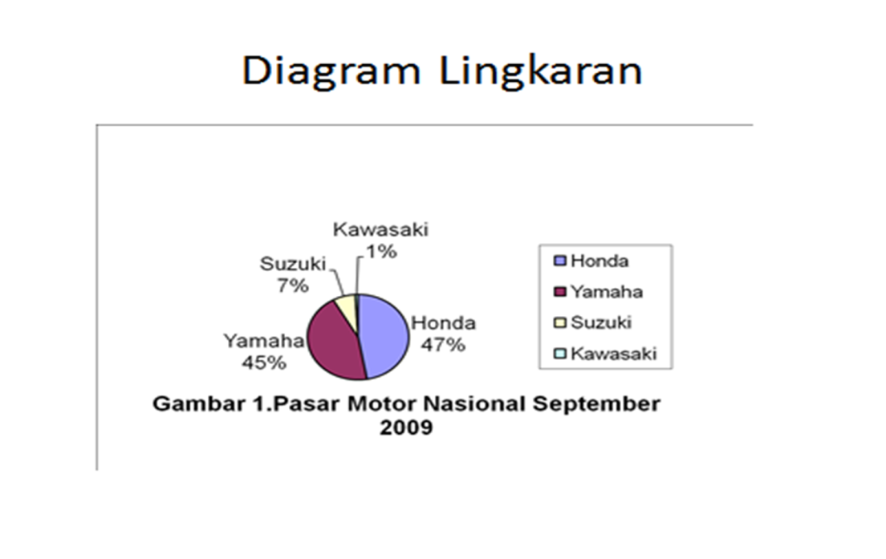

1. Diagram tebar ( scatter diagram)

Diagram tebar adalah diagram yang digunakan untuk menggambarkan hubungan dua macam variable yang diperkirakan ada hubungan. Sumbu Y menggambarkan variable dependen sedang sumbu X menggambarkan variable independen.

Contoh;

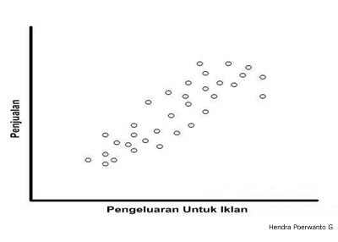

1. Pictogram

Pictogram adalah diagram yang digambar sesuai dengan objeknya, seperti ingin menunjukkan jumlah penduduk dengan menggambar orang, menggambarkan penyakit jantung langsung menggambarkan jantung. Misalnya setiap penggambaran satu orang menunjukkan jumlah 10 juta, satu jantung menunjukkan 10 orang penderita.

Contoh:

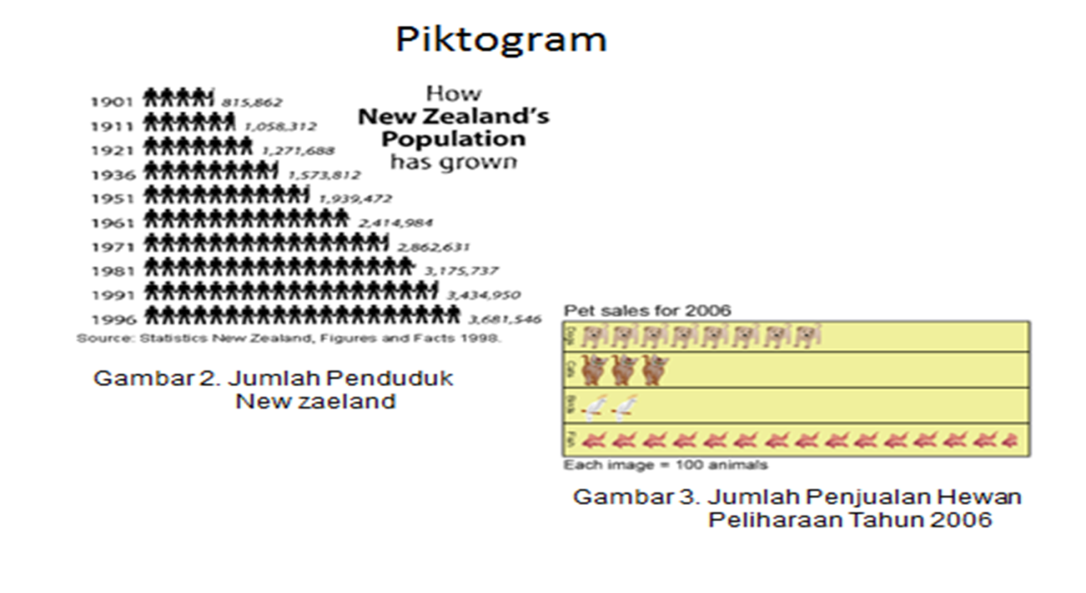

1. Mapgram

Mapgram adalah diagram yang menggunakan map atau peta dari suatu daerah. Permasalahan yang akan digambarkan ditunjukan langsung di peta tersebut. Misalnya kita ingin menggambarkan prevalensi penderita penyakit gondok endemic, prevalensi yang tinggi digambar lebih gelap daripada prevalensi sedang.

